Муниципальное казенное общеобразовательное учреждение
«Элисенваарская средняя общеобразовательная школа»
(МКОУ «Элисенваарская СОШ»)
186720 Республика Карелия, Лахденпохский р-н, п. Элисенваара, ул. Школьная, д.7,
тел/факс (814)50 33-651, elis-ch-37@yandex.ru

Класс | 7
Предмет | Алгебра
Учитель | Васильева Л.В.
Дата проведения урока по расписанию | 14.09.2020г.
Адрес электронной почты для отправки выполненного задания | vas_lar@mail.ru
Время для консультаций | 15.00 ч – 17.00 ч.
Срок сдачи на проверку/срок изучения | 15.09.02020
Тема урока | Степень с натуральным показателем

- Повторение изученного материала:
Ребята, вы уже умеете пользоваться понятием степени с натуральным показателем. Например, $3^{2}$= 3∙3=9.
Итак, мы подошли к определению степени с натуральным показателем. Записываем его в тетрадь.
Определение 1. $a^{n}=\underset{n}{\underbrace{a⋅a⋅\text{.}\text{.}\text{.}⋅a}}$ Под $a^{n}$, где $n=2,3,4,5,\text{.}\text{.}\text{.},$понимают произведение $n$ одинаковых множителей, каждым из которых является число $а$. Выражение $a^{n}$ называют степенью, $а$ - основание степени, $n$ - показатель степени.
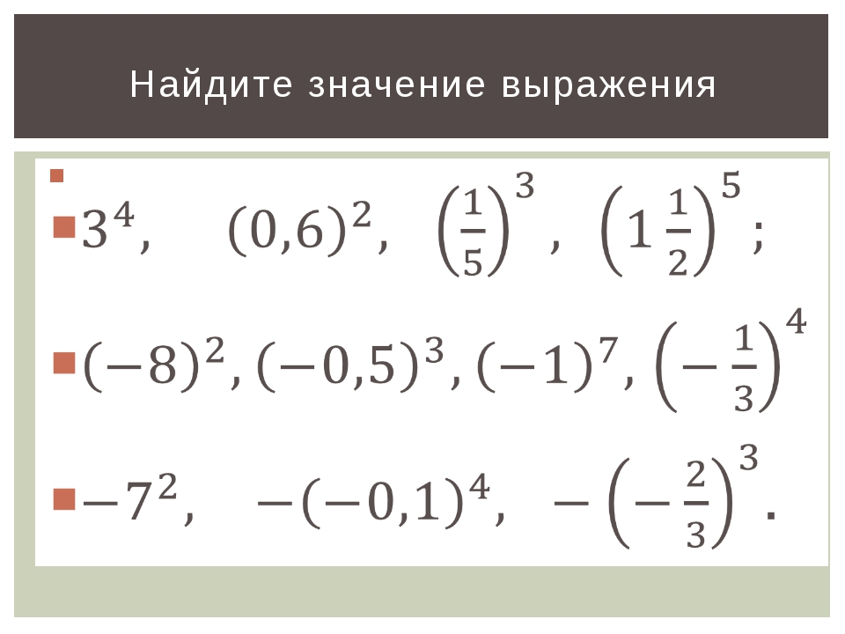
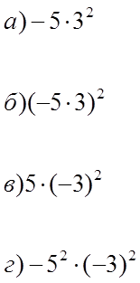
- Домашнее задание: п. 1.3, Вычислите:
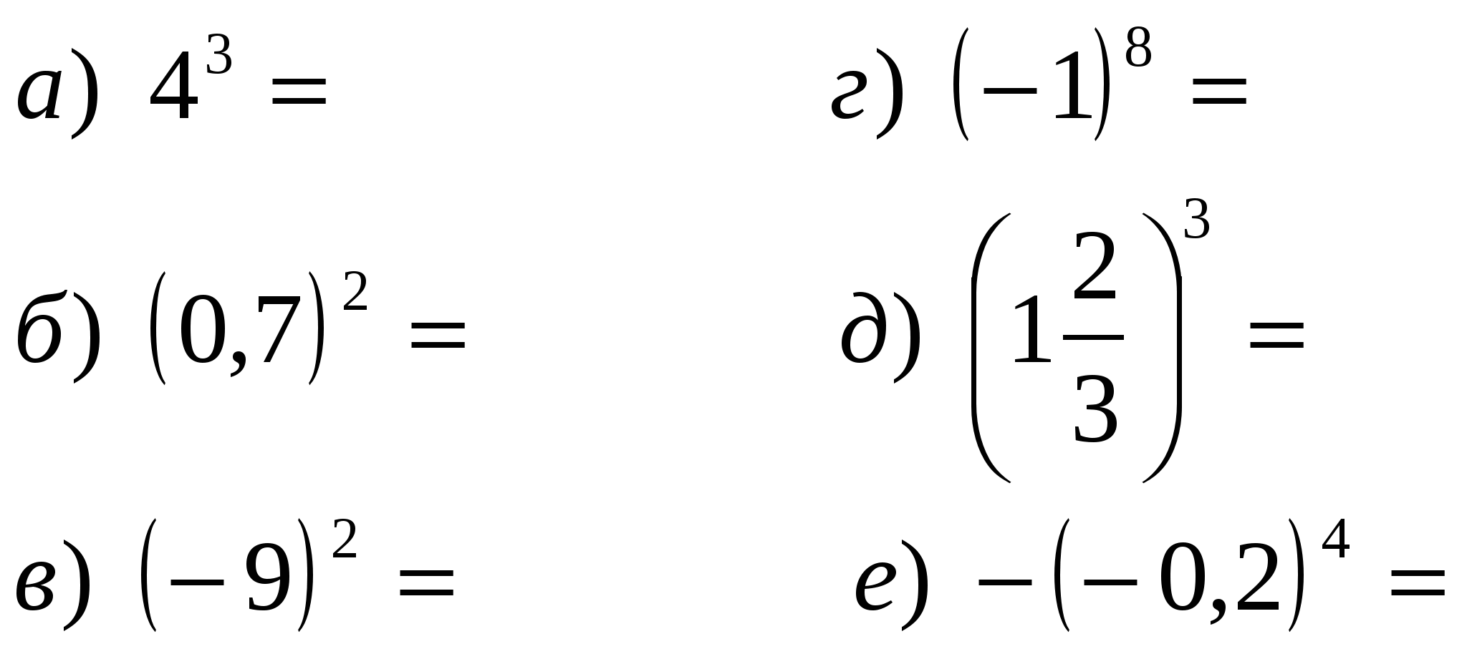

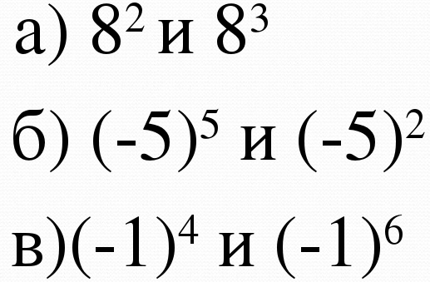
Сравните:

Ребята! Присылайте, пожалуйста, выполненные работы на электронный адрес, указанный в таблице.

